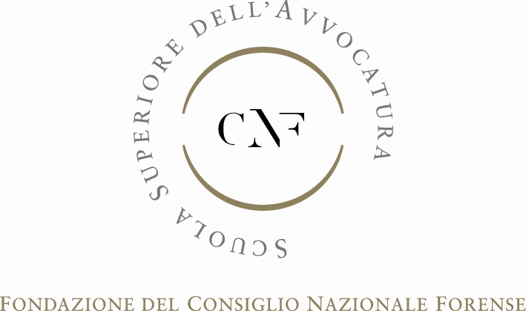



F.LE.PAR.
ASSOCIAZIONE AVVOCATI I.N.A.I.L.

La nuova sicurezza sul lavoro: il d.lgs. n. 81/2008 e successive modifiche
Aula Magna Università di Parma – via Università 12

PARMA
25 giugno 2010
(dalle ore 15.00 alle ore 18.00)

SALUTI

Avv. Elisa Gandini
Scuola Superiore dell’Avvocatura

Avv. Tiziana Cignarelli
Segretario Associazione Avvocati I.N.A.I.L.

PRESIEDE

Avv. Prof. Luigi Angiello
Presidente Consiglio dell’Ordine degli Avvocati di Parma

RELAZIONI

“Principi guida del Testo Unico n. 81/2008: profili di novità ed aspetti critici”
Avv. Prof. Enrico Gragnoli
Università di Parma

“La responsabilità del datore di lavoro alla luce del nuovo Testo Unico sulla Sicurezza sul lavoro”
Dott. Luigi Nannipieri
Giudice Tribunale di Lucca - Sezione Lavoro

“I modelli di organizzazione e gestione e relativi effetti sulla responsabilità del datore di lavoro”
Avv. Giovanni Silingardi
Avvocatura I.N.A.I.L.

INTERVENTI

Comitato di coordinamento:
per Associazione Avvocati I.N.A.I.L.: Avv. Roberto De Martino, Avv. Elvira Castellaneta, Avv. Guglielmo Corsalini
per Scuola Superiore dell’Avvocatura: Avv. Carlo Martuccelli, Avv. Vincenzo Comi

La partecipazione al seminario è gratuita.
Le iscrizioni potranno essere effettuate on line dal sito: www.scuolasuperioreavvocatura.it
Ai partecipanti verranno rilasciati n. 3 crediti formativi secondo le prescrizioni del
Regolamento sulla formazione continua approvato dal Consiglio Nazionale Forense.

